Première Partie : Le protérozoïque et L’ére paléozoïque
Chapitre I. Precambrien (Hadéen,Archéen et le protérozoique)
Chapitre II. Le protérozoïque
Chapitre III. Le paléozoïque
Deuxième Partie : L’ére mésozoïque
Chap I. Caractères généraux de l’ére mésozoïque
Chap II. Le Trias
Chap III. Le jurassique
Chap IV. Le crétacé
Troisième Partie : L’ére cénozoïque
Chap I. Caractères généraux de l’ére cénozoïque
Chap II. Le paléocène
Chap III. Le néogène

I- Caractéres détaillés du PRECAMBRIEN

C'est la période géologique la plus grande; elle représente près de 80 % de l'histoire de la Terre. Actuellement, les roches précambriennes sont concentrées dans des zones constituées de parties plus anciennes de la croûte terrestre appelées cratons. Ces derniers affleurent dans différents endroits du globe terrestre qu’on appelle « boucliers » (fig.1).
L’ère précambrien est subdivisé en trois unités chronologiques appelées Eons :
- Le Hadéen qui n’a pas de témoins stratigraphiques,
- L’Archéen caractérisé par les roches les plus primitives de la Terre,
- Le Protérozoïque marqué par de nombreux événements géologiques et biologiques.

NB : Les grands événements du Précambrien sont résumés dans le tableau ci-joint.

Fig. 1 : Répartition des terrains précambriens dans notre planète

1. - LE HADEEN : - 4 600 Ma - 3 800 Ma
1.1 - Pluie d'objets cosmiques
.
1.2. - Augmentation de la température
.
1.3 - Différenciation par gravité
1.4 - Formation de la croûte primitive
Les aérolithes sont des composés pierreux qui viennent d'au delà de l'atmosphère, la traversent en s'échauffant beaucoup, et tombent sur la terre avec fracas.
1.5 - Hydrosphère
La vapeur d'eau issue du dégazage du manteau et présente dans l'atmosphère primitive, finit
par donner naissance, à la suite d'un abaissement important de la température, à un réseau
hydrographique et à des bassins sédimentaires.
1.6 - Atmosphère primitive
La formation de l'atmosphère ne provient pas de la capture des gaz de la nébuleuse primitive.
Les éléments atmosphériques sont issus du dégazage du manteau qui se poursuit actuellement à l'occasion des activités volcaniques.
Une nébuleuse (du latin nebula, nuage) désigne, en astronomie, un objet céleste composé de gaz raréfié, ionisé ou de poussières interstellaires.

Le rapport isotopique est une mesure définie pour deux isotopes d'un élément. Elle est donnée par le rapport de quantité .

1.7 - Vie primitive

2. – L'ARCHEEN : - 3.800 Ma – 2.500 Ma
2.2 – Production des continents
2.3 – Apparition des stromatolites
Les stromatolithes ont définis comme des structures sédimentaires d'origine biologique ; ils résultent du développement de tapis bactériens constitués essentiellement de cyanobactéries.

Les cyanobactéries, ou cyanophycées, ou encore algues bleues (leurs anciens noms), sont des bactéries photosynthétiques, c'est-à-dire qu'elles tirent parti, comme les plantes, de l'énergie solaire pour synthétiser leurs moléculesorganiques. Pour capter cette lumière, elles utilisent différents pigments : des phycocyanines (de couleur bleu-vert) ou la chlorophylle.

Constructions stromatolitiques actuelle en Australie Stromatolites fossiles

Fig. 2 : Les stromatolites

2.4 –Précipitation du Fer de l'hydrosphère.

2.5 – Atmosphère

3 . - LE PROTEROZOIQUE (-2.500 Ma à -570 Ma)
3.1 – Evolution géologique
Le Protérozoïque subdiviser en trois époques : le Protérozoïque inférieur (Paléoprotérozoïque : -2.500 à -1600 Ma), le Protérozoïque moyen (Mésoprotérozoïque : -1600 à –900 Ma) et le Protérozoïque supérieur (Néoprotérozoïque : - 900 à -570 Ma).

3.2 – Poursuite du dépôt de fer
3.3. – Evolution des êtres vivants
C'est dans un dépôt en Australie (Ediacara Hills au Nord d'Adélaïde) daté de -670 à -570Ma qu’on a identifié les premiers métazoaires connus sous le nom de faune d’Ediacara .Celle-ci est représentée par des organismes à symétrie radiale ou bilatérale, sans structures squelettique, médusoïdes pélagiques et fixées, constitués de feuillets minces indiquant des échanges avec le milieu par diffusion ionique et gazeuse (sans la participation d'organes complexes).

Fig. 3 : Faune d’Ediacara

A la fin du Précambrien, la vie se limite au milieu aquatique; elle est marquée par une très grande diversité d'espèces unicellulaires et pluricellulaires. La plupart des groupes actuels étaient présents à cette époque; d'autres ont disparues depuis, y compris la faune d’Ediacara qui s’est éteinte il y a environ -550 millions d'années. Il faut noter que les algues et les lichens, à cette époque, bordaient les océans.

III- Le précambrien en Europe

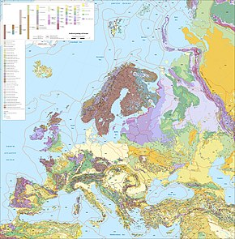
Fig. 5 Carte géologique de l'Europe.
La géologie de l'Europe est caractérisée par la grande diversité de ses roches et de ses structures, entre des bassins sédimentaires, des chaînes de montagnes récentes, des vestiges d'anciennes chaînes et des zones volcaniques actives. La géodynamique du territoire européen présente une large palette entre des bassins de sédimentation, des zones de marges actives, de marges passives, de points chauds, d'érosion et d'orogenèse.
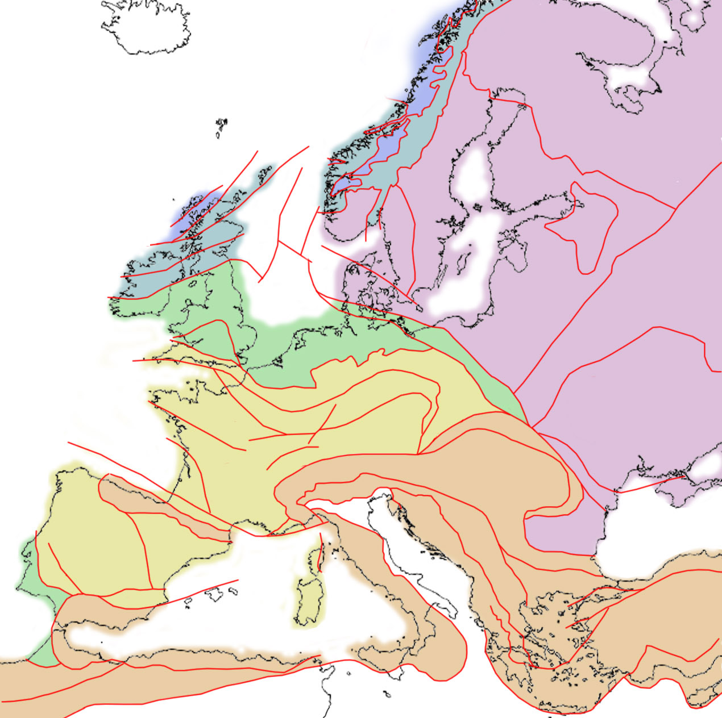
Fig.6 Carte des provinces tectoniques principales de l'Europe. Baltica ; Laurentia ; Avalonia ; hercynien/varisque ; alpin .
L'Europe précambrienne qui correspond essentiellement au craton nord-européen édifié à partir du paléocontinent Baltica. Ce craton archéen qui affleure au nord de la Scandinavie et en Ukraine, est constitué d'une croûte continentale très épaisse, de l'ordre de 55 km, formée de terrains métamorphiques. Il comprend essentiellement le bouclier scandinave, le bouclier ukrainien et le craton est-européen (en) recouverte d'une couverture phanérozoïque de près de 20 km d'épaisseur de sédiments (dépôts marins paléozoïques, favorisés par des épirogenèses puis successions pelliculaires du Mésozoïque : dépression de la Petchora au nord, plaine germano-polonaise à l'ouest, dépression précaspique³ au sud). Ce noyau précambrien est repris dans une succession de trois cycles orogéniques dont il reste quelques témoins : ceinture orogénique en Suède septentrionale et Finlande, datant du Protérozoïque inférieur ; ceinture en Scandinavie méridionale datant du Protérozoïque moyen ; ceinture cadomienne en Europe du nord et au nord du Massif armoricain. Trois autres ceintures orogéniques au Phanérozoïque (l'Europe calédonienne, varisque et alpine) vont se forment successivement du nord vers le sud.
IV Le précambrien en Afrique
L’Afrique constituée par cinq cratons du précambrien
- Le craton de KALAHARI ;
- Le craton de CONGO ;
- Le craton de TANZANIE ;
- Le craton Ouest africain ;
- Le méta craton saharien.
Dans l'Anti-Atlas Marocain on a mis en évidence deux chaines orogéniques précambriennes:
- l'orogenèse éburnéenne caractérisée par d'anciens dépôts, suivis vers -1800 Ma, de déformations, de granitisations et de métamorphismes de haute pression pendant le protérozoïque inférieur,
- l’orogénèse panafricaine pendant le protérozoïque supérieur dont le maximum de déformation a été réalisé vers - 900 à -850 Ma.

Le Haut Atlas marocain est une portion de l’Atlas au Maghreb, qui est une chaîne intraplaque liée au cycle alpin et la convergence Afrique/Europe. L’Atlas résulte de l’inversion cénozoïque d’un rift triasico-jurassique ouvert durant les phases de rifting de la Téthys et de l’Océan Atlantique Central (Mattauer et al., 1977). La chaîne s’étend depuis le Maroc vers l’Est en Algérie et en Tunisie, où celle-ci interfère avec la chaîne du Tell . La synthèse présentée ici est tirée en grande partie de Frizon de Lamotte et al. (2008).
